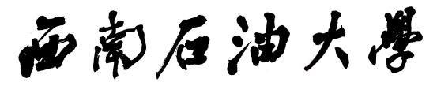
本科毕业设计（论文）


题目 | 基于微信平台的
旅游定制小程序设计与实现

学生姓名 | 陈洪伟 | 学 号 | 201631062411
教学院系 | 计算机科学学院
专业年级 | 2016软件工程
指导教师 | 梁锐 | 职 称 | 讲师
单 位 | 计算机科学学院
辅导教师 |  | 职 称
单 位

完成日期 | 2020 | 年 | 05 | 月 | 27 | 日

